Түбән Әлки авылыннан Асия Галәветдинова 70 яшьлек юбилеен билгеләп, педагоглык хезмәтенең 50 нче елын башлаган укытучы
Түбән Әлки мәктәбендә белем бирүче Асия Галәветдинованың мөгаллимлек итүенә 49 ел булган. Узган ел 70 яшьлек юбилеен билгеләп, быел педагоглык хезмәтенең 50 нче елын башлаган укытучы ул
Ярты гасырлык эш еллары... Әйтүе генә ансат. Һөнәреңне дөрес сайлаганда, хезмәтеңне яратканга һәм эшең уңышлы барганда гына, шулкадәр еллар дәверендә һич тайпылмый бер сукмактан атларга мөмкиндер ул.
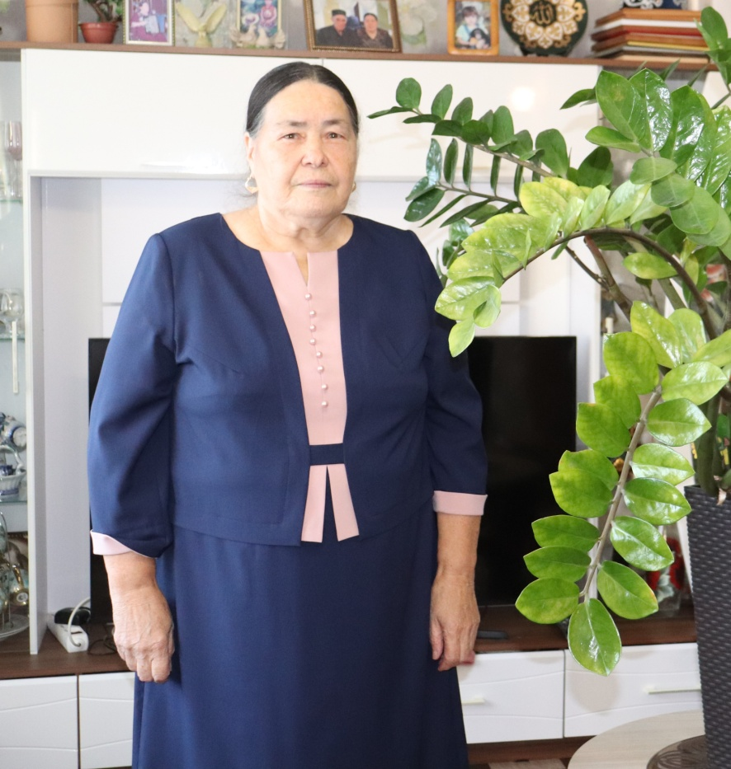


Тулырак: https://alki-rt.ru/news/ya%D2%A3alyiklar/tuban-alki-avylynnan-asiia-galavetdinova-70-iaslek-iubileen-bilgelap-pedagoglyk-xezmatenen-50-nce-el

